Conseil 2019
Genève, 10-20 juin 2019
Point de l'ordre du jour: ADM 11 | Document C19/22-F
 | 5 juin 2019
 | Original: anglais
Rapport du Secrétaire général
huitième RAPPORT ANNUEL DU COMITé CONSULTATIF INDéPENDANT
POUR LES QUESTIONS DE GESTION (CCIG)
J'ai l'honneur de transmettre aux États Membres du Conseil un rapport de la Présidente du Comité consultatif indépendant pour les questions de gestion (CCIG).
Houlin ZHAO
Secrétaire général

huitième RAPPORT ANNUEL DU COMITé CONSULTATIF INDéPENDANT
POUR LES QUESTIONS DE GESTION (CCIG)

Résumé
Ce huitième rapport annuel du Comité consultatif indépendant pour les questions de gestion (CCIG) au Conseil de l'UIT contient les conclusions et les recommandations formulées par le CCIG conformément à son mandat en vue de leur examen par le Conseil.
Le présent rapport vise à appeler l'attention du Conseil sur:
• le fait qu'un cas de fraude et d'irrégularités a été identifié et que les contrôles internes sont insuffisants;
• l'opinion avec réserve formulée par le Vérificateur extérieur des comptes pour 2018 et ses conséquences pour l'Union;
• la nécessité de renforcer le mécanisme de supervision par l'encadrement et d'améliorer la responsabilisation au sein des bureaux régionaux;
• la responsabilisation de l'encadrement à l'UIT en général.
En particulier, le présent rapport contient des avis concernant la nécessité d'améliorer considérablement la supervision par les responsables et les contrôles internes, compte tenu des insuffisances qui ont été décelées dans le cadre du cas de fraude récemment identifié dans un bureau régional, et, tout particulièrement, la nécessité d'instaurer une culture fondée sur la transparence et la collaboration, propre à renforcer la responsabilité individuelle de l'encadrement et à améliorer la responsabilisation.

Suite à donner
Le Conseil est invité à approuver le rapport du CCIG, ainsi que les recommandations qu'il a formulées à l'intention du secrétariat. Compte tenu du risque considérable qu'entraînent l'opinion avec réserve formulée par le Vérificateur extérieur des comptes et les problèmes susmentionnés pour la réputation et la situation financière de l'Union, le CCIG invite instamment le Conseil à faire en sorte que des mesures correctives et des mesures de suivi efficaces soient rapidement mises en œuvre pour donner effet à ses recommandations.
____________

Références
Résolution 162 (Rév. Busan, 2014) de la Conférence de plénipotentiaires; Décision 587 du Conseil;
Document C12/44 (Premier rapport annuel du CCIG au Conseil); Document C13/65 + Corr.1 (Deuxième rapport annuel du CCIG au Conseil); Document C14/22 + Add.1 (Troisième rapport annuel du CCIG au Conseil); Document C15/22 + Add.1 et 2 (Quatrième rapport annuel du CCIG au Conseil); Document C16/22 + Add.1 (Cinquième rapport annuel du CCIG au Conseil);
Document C17/22 (Sixième rapport annuel du CCIG au Conseil);
Document C18/22 + Add.1 (Septième rapport annuel du CCIG au Conseil).

1 Introduction
1.1 Le CCIG exerce, de manière indépendante, des fonctions consultatives spécialisées, afin d'aider le Conseil et le Secrétaire général à s'acquitter de leurs responsabilités en matière de gouvernance pour ce qui est de l'établissement de rapports financiers, des modalités relatives aux contrôles internes, des procédures de gestion des risques et des procédures de gouvernance, ainsi que d'autres questions relatives aux audits, conformément à son mandat. Le CCIG contribue donc à améliorer la transparence, à renforcer le principe de responsabilité et à favoriser une bonne gouvernance. Le CCIG ne procède à aucun audit, et ses fonctions ne font pas double emploi avec les fonctions de responsabilité ou d'audit, internes ou externes. Mais il veille à garantir une utilisation optimale des ressources affectées aux audits ou autres, conformément au cadre général de l'UIT en matière de garanties.
1.2 Le CCIG comprend actuellement les membres suivants:
– Mme Beate Degen (Présidente)
– M. Abdessalam El Harouchy
– Mme Sarah Hammer Williams
– M. Graham Miller
– M. Kamlesh Vikamsey
1.3 Tous les rapports des réunions du Comité, ainsi que ses rapports annuels et d'autres documents essentiels, peuvent être consultés par les membres de l'UIT sur le site web public de l'UIT, dans la partie consacrée au CCIG, ainsi que sur la page web du Conseil de l'UIT.
1.4 Le CCIG s'est réuni en novembre 2018, en mars 2019 et en mai 2019. Mme Degen, M. El Harouchy, M. Miller et M. Vikamsey ont assisté aux trois réunions du Comité. Mme Sarah Hammer a assisté aux réunions de mars 2019 et de mai 2019 du Comité.
1.5 Depuis son dernier rapport annuel, soumis au Conseil à sa session de 2018, le CCIG a travaillé dans tous ses domaines de compétence, à savoir la fonction d'audit interne, la gestion des risques, les contrôles internes, l'évaluation, l'éthique, les états financiers vérifiés et l'établissement de rapports financiers ainsi que la vérification extérieure des comptes.
1.6 La Présidente du CCIG, qui a participé à la réunion du Groupe de travail du Conseil sur les ressources financières et les ressources humaines (GTC-FHR) tenue le 29 janvier 2019, a présenté au Groupe un exposé sur des questions relatives aux domaines de compétence du Comité. Le CCIG a notamment attiré l'attention sur l'enquête qui a été menée à bien et sur son propre mandat. De plus amples informations à ce sujet sont données plus loin dans le présent rapport.
1.7 Au cours de ses réunions, le CCIG a eu des discussions sur les questions de fond avec le Secrétaire général et le Vice-Secrétaire général, le Directeur/la Directrice du Bureau de développement des télécommunications, le Département de la gestion des ressources financières, l'Auditeur interne, le Vérificateur extérieur des comptes, le Département de la planification stratégique et des relations avec les membres et d'autres représentants de la direction, selon les besoins.

2 Mandat du CCIG
2.1 Le mandat du CCIG dispose expressément que le Comité examine périodiquement ledit mandat, et que des propositions de modification éventuelles sont soumises au Conseil pour approbation.
2.2 Le CCIG a recommandé au Conseil de proposer aux États Membres, lors de la Conférence de plénipotentiaires de 2018 (PP-18), de modifier le paragraphe 2 du mandat du CCIG afin que celui-ci puisse de nouveau donner des avis sur "la suite donnée par la direction de l'UIT aux recommandations issues des audits"; et a également proposé d'ajouter à son mandat une fonction de supervision des questions d'éthique. L'Annexe 3 du septième rapport annuel du CCIG (Document C18/22) présenté au Conseil et soumis à la PP-18 dans le cadre du Document d'information 1 (PP18/INF-1), contient les modifications proposées par le Comité.
2.3 Toutefois, bien que le mandat révisé du CCIG ait été approuvé par le Conseil, aucun État Membre n'a soumis de proposition visant à le mettre à jour à la PP-18. Étant donné que le mandat du CCIG ne pourra être modifié qu'à la Conférence de plénipotentiaires de l'UIT de 2022, le Groupe de travail du Conseil sur les ressources financières et les ressources humaines (GTC-FHR) a demandé au CCIG d'accepter un accord informel lui permettant de continuer de traiter des questions liées à l'éthique (voir le Document CWG-FHR 9/15).
2.4 Le CCIG a accepté de superviser les questions liées à l'éthique, selon qu'il convient, et continuera de donner des avis sur la suite donnée par la direction de l'UIT aux recommandations issues des audits.

3 Rapport du vérificateur extérieur des comptes pour 2018 – Opinion avec réserve
3.1 Compte tenu de la fraude et des irrégularités identifiées dans un bureau régional, le Vérificateur extérieur des comptes a formulé une opinion avec réserve au sujet des états financiers de l'UIT pour 2018.
Pour 2018, les états financiers au 31 décembre 2018 présentent des dépenses liées à la coopération internationale et à l'assistance technique pour lesquelles aucun système de contrôle interne pouvant être considéré comme fiable à des fins de vérification n'a été mis en œuvre. Le Vérificateur extérieur des comptes n'a pas pu appliquer d'autres procédures de vérification convenables pour s'assurer que les charges comptabilisées étaient exemptes d'inexactitudes significatives.
La vérification des principaux contrôles a fait apparaître des lacunes importantes dans certains domaines; le Vérificateur extérieur des comptes a souligné la nécessité de prendre d'urgence des mesures pour améliorer les contrôles internes et réduire le plus possible les risques d'inexactitudes ou de perte financière.
3.2 Bien que le Secrétaire général ait conclu que l'Union disposait d'un système de contrôle interne efficace pour l'exercice clos le 31 décembre 2018, l'opinion avec réserve signifie, dans le contexte susmentionné, que le Conseil et les utilisateurs des comptes ne peuvent se fier à l'intégrité des états financiers et du système de contrôle interne.
3.3 Le Rapport du Vérificateur extérieur des comptes pour 2018 a de nouveau attiré l'attention sur l'état de la situation financière au regard de l'actif net négatif, attribuable essentiellement à l'incidence des passifs actuariels d'un montant de 573,4 millions CHF, correspondant aux prestations à long terme dues aux fonctionnaires.
3.4 Le CCIG recommande que le Conseil accorde une attention prioritaire au Rapport et aux recommandations du Vérificateur extérieur des comptes.

4 Cas de fraude dans un bureau régional et exposition de l'UIT en général

Fraude et irrégularités signalées
4.1 Comme indiqué précédemment, le Rapport du Vérificateur extérieur des comptes pour 2018 fait référence à l'identification d'un cas de fraude, perpétrée pendant plusieurs années par le plus jeune membre du personnel de la catégorie professionnelle au sein d'un bureau régional. La fraude a été portée à l'attention du Bureau de l'éthique de l'UIT, de manière fortuite, par un dénonciateur qui n'était pas un membre du personnel de l'UIT mais un acteur extérieur. La fraude a été portée à l'attention de l'Unité de l'audit interne le 8 février 2018, à la suite d'une évaluation initiale réalisée par le Bureau de l'éthique au sujet de la crédibilité du cas. Le CCIG a eu connaissance de ce cas de fraude pour la première fois en mars 2018.
4.2 Le CCIG avait préalablement fait part de ses inquiétudes quant au contrôle et à la gouvernance au sein des bureaux régionaux (Recommandations 2/2014 et 5/2015 du CCIG) et demeure vivement préoccupé par le fait que les mécanismes de gouvernance et les contrôles existants dans les bureaux régionaux restent insuffisants, notamment en ce qui concerne le niveau de supervision de la part des hauts responsables au siège.
Il sera particulièrement important de remédier à cette situation, compte tenu de l'examen actuellement mené au sujet de la présence régionale de l'UIT, dans le cadre duquel il faudra garantir l'intégrité et l'indépendance des bureaux de l'UIT et renforcer la responsabilisation de l'encadrement.
4.3 L'enquête sur le cas de fraude qui a été menée à bien par l'Unité de l'audit interne a révélé des pratiques contraires aux règles, parmi lesquelles:
• transactions avec des entreprises détenues par un fonctionnaire et/ou un conjoint;
• activités non autorisées en dehors de l'Union;
• pratiques inadaptées en matière de passation de marchés;
• systèmes de commissions;
• détournement de fonds (utilisation abusive et non autorisée des fonds confiés à l'UIT);
• détournement de parrainages destinés à des manifestations;
• détournement de ressources affectées à des projets;
• fraude concernant les contrats d'engagement spéciaux;
• fausse déclaration liée à la non-divulgation des revenus du conjoint;
• recours à des bénévoles pour mener à bien des activités commerciales privées officieuses.
4.4 Le Rapport du Vérificateur extérieur des comptes pour 2018 a également attiré l'attention sur l'absence de supervision des contrôles internes au niveau des bureaux régionaux et du siège pour la passation de marchés; et sur le fait qu'il n'existe aucun système de contrôle interne efficace en ce qui concerne la définition du rôle et des responsabilités du directeur régional (pour tous les bureaux régionaux et tous les bureaux de zone).
4.5 Le CCIG a demandé que lui soient fournis tous les détails de l'enquête menée par l'Unité de l'audit interne, mais seul le rapport final lui a été remis en mars 2019. Le CCIG note toutefois que le rapport a été fourni dans sa totalité au Vérificateur extérieur des comptes. N'étant pas en possession du rapport d'enquête complet de 2018, le CCIG n'a pas été en mesure de formuler un avis sur la question ou sur ses incidences éventuelles à l'intention du Secrétaire général ou du Conseil.
4.6 À sa 21ème réunion (26-28 novembre 2018), le CCIG a de nouveau demandé que lui soient fournis un exemplaire du rapport d'enquête complet, ainsi que tous les documents pertinents, de façon à pouvoir s'acquitter des responsabilités qui lui incombent en vertu de la Résolution 162 (Rév. Busan, 2014) de la Conférence de plénipotentiaires. Cette demande a été refusée par le Secrétariat.
4.7 Le CCIG a finalement pu consulter une version caviardée du rapport d'enquête le 28 février 2019, quelque 14 mois après la date à laquelle la fraude a été identifiée.
4.8 L'enquête menée à bien par l'Unité de l'audit interne a confirmé l'existence d'activités frauduleuses et d'irrégularités, et a permis d'identifier les causes profondes de l'insuffisance des contrôles en la matière, parmi lesquelles:
• le fait qu'il n'existe aucun manuel sur la passation de marchés;
• des procédures de passation de marchés obsolètes;
• des pratiques de passation de marchés inadaptées;
• un manque de sensibilisation des fonctionnaires et de l'encadrement au sujet des fraudes;
• l'inefficacité des mécanismes de supervision au niveau des bureaux régionaux (fonction attribuée au BDT);
• des insuffisances dans la fonction de supervision des projets (BDT);
• une mauvaise gestion des ressources affectées aux projets (BDT);
• une tendance générale consistant à accorder la confiance sans mettre en place les mécanismes de responsabilisation nécessaires;
• des insuffisances dans le recrutement et le contrôle en ce qui concerne les contrats d'engagement spéciaux;
• l'absence de contrôles au sujet des conflits d'intérêts;
• le fait que des recommandations en matière d'audit/de vérification/de contrôle formulées antérieurement par l'Unité de l'audit interne, le Vérificateur extérieur des comptes, le Corps commun d'inspection et le CCIG n'aient pas été mises en œuvre par la direction.
4.9 Le rapport d'enquête de l'Unité de l'audit interne concernant la fraude, établi en date du 28 mai 2018 et enregistré sous la cote SG-SGO/IA/18-09, a été jugé confidentiel. Aucune information ni aucun détail concernant l'enquête de l'Unité de l'audit interne n'ont été reproduits dans le rapport annuel sur les activités d'audit interne (portant sur la période allant de mars 2018 à avril 2019) qui a été présenté au Conseil par l'Unité de l'audit interne (Document C19/44).
Le paragraphe 17 de ce document fait référence à un document distinct (Document C19/INF/14), qui contient un rapport du Secrétaire général au sujet des faits relatifs à la fraude et des mesures correctives qui ont été prises à ce jour. Le CCIG attire l'attention du Conseil sur ce document distinct du Secrétaire général.
Jusqu'à présent, le CCIG n'a pas eu la possibilité d'examiner ce rapport, d'en discuter avec le secrétariat ou de se prononcer sur les mesures correctives mises en œuvre par la direction.
4.10 Dans l'ensemble, le CCIG conclut que la nature, la portée et le contexte de la fraude commise dans le bureau régional, ainsi que les conclusions des enquêteurs de l'Unité de l'audit interne, les observations et recommandations du Vérificateur extérieur des comptes et les rapports soumis antérieurement par le CCIG au Conseil, soulèvent de graves préoccupations concernant l'efficacité du système de contrôle interne de l'UIT et l'adéquation du système de supervision et de contrôle par l'encadrement.
4.11 Le CCIG estime que, si l'on veut prendre des mesures crédibles et efficaces pour lutter contre les risques de fraude, d'irrégularités ou d'atteinte à la réputation de l'organisation, il faudra non seulement disposer des contrôles internes adaptés, mais également d'un environnement de travail axé sur la collaboration et la transparence, d'une approche cohérente, fondée sur l'exemple de la direction et renforcée de manière proactive, d'une culture dans laquelle chacun peut parler ouvertement sans craindre de représailles et d'un mécanisme de responsabilisation de l'encadrement, à tous les niveaux, qui soit clair et bien compris.
Recommandation 1 (2019): Afin de réduire le risque de fraude, d'irrégularités et d'atteinte à la réputation de l'organisation, le CCIG recommande à l'UIT de procéder à des améliorations et de mettre en place des mécanismes de contrôle adaptés, de façon à permettre une supervision efficace et à garantir la responsabilisation lorsque les processus applicables en matière de supervision et de contrôle par l'encadrement sont négligés. Cette question devrait se voir accorder un rang de priorité élevé.

5 Suite donnée au septième rapport annuel du CCIG soumis à la session de 2018 du Conseil et état d'avancement de la mise en œuvre des Recommandations du CCIG
5.1 Conformément à la pratique habituelle, et afin d'aider le Conseil à suivre les mesures prises en application des recommandations du CCIG, le Comité a examiné l'état d'avancement de la mise en œuvre des recommandations qu'il avait formulées précédemment, qui est présenté dans l'Annexe 1.
5.2 À ce jour, 87% des recommandations du CCIG ont été appliquées, et 7 recommandations (13%) sont actuellement mises en œuvre par le secrétariat.

6 Autres domaines/questions traités par le CCIG

Gestion financière
6.1 Le CCIG a continué de suivre les questions de planification financière et de budget, et s'est entretenu avec le Département de la gestion des ressources financières au sujet des faits nouveaux.

Gestion des risques
6.2 Le CCIG a continué de suivre l'élaboration des modalités pour la gestion des risques et de donner des avis à cet égard, notamment au sujet des modifications de l'approche stratégique de l'organisation, découlant des discussions et des décisions de la Conférence de plénipotentiaires.
6.3 Dans le cadre de ses travaux futurs, le CCIG étudiera le modèle des "trois lignes de défense" visant à garantir l'efficacité du contrôle et de la gestion des risques, ainsi que la désignation de pilotes de risques appropriés. L'approche des "trois lignes de défense" relève d'une bonne pratique récente et constitue un moyen simple et efficace d'améliorer les communications en matière de contrôle et de gestion des risques, en précisant les rôles et les responsabilités essentiels.
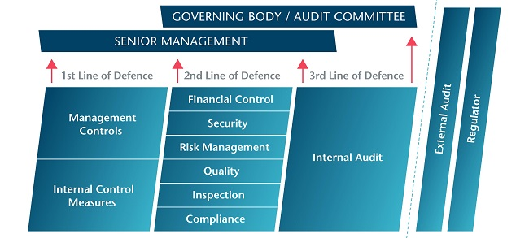
HAUTE DIRECTION
Régulateur
Vérification extérieure
Audit interne
Conformité
Inspection
Qualité
Contrôle financier
Gestion des risques
Sécurité
Contrôle financier
Mesures de contrôle interne
Deuxième ligne de défense
Troisième ligne de défense
Première ligne de défense
Contrôles de l'encadrement D'AUDIT
ORGANE DIRECTEUR/COMITÉ D'AUDIT
Source: Chartered Institute for Internal Auditors (CIIA).
Recommandation 2 (2019): Le CCIG recommande au secrétariat d'élaborer un registre des risques qui identifie clairement les pilotes de risques au niveau de l'ensemble des Secteurs, des régions et du Secrétariat général.

Audit interne
6.4 Le CCIG a continué d'examiner la programmation et l'état d'avancement des activités d'audit interne, ainsi que les résultats des rapports d'audit interne, en 2018-2019.
6.5 Le CCIG a examiné les rapports d'audit interne suivants:
– Rapport d'audit sur les activités de traduction à l'UIT
– Rapport d'audit sur les dispositions relatives aux heures supplémentaires
– Vérification des titres des fonctionnaires
6.6 Le CCIG a fourni des avis supplémentaires sur les modalités de sélection du nouveau Vérificateur extérieur des comptes. Le CCIG avait préalablement fourni des contributions et des avis sur la manière dont le processus de sélection et d'évaluation devrait être mené à bien. Le Chef de l'Unité de l'audit interne, qui était le secrétaire du Comité d'évaluation, était chargé de faire avancer le processus de sélection.
6.7 Le processus de sélection n'a toutefois pas abouti, étant donné que seules deux propositions ont été reçues et qu'il a fallu abandonner le processus, pour des raisons de procédure. Une proposition tendant à désigner une nouvelle fois le Vérificateur extérieur actuel, pour un mandat supplémentaire de deux ans, a été soumise au Conseil.
6.8 Il est important que le nouveau processus d'appel d'offres soit réactivé immédiatement, à titre de priorité, et soit mené de telle sorte qu'il suscite une concurrence équitable et suffisante. Dans le cadre de son mandat, le CCIG est chargé de donner des avis sur la désignation du Vérificateur extérieur des comptes. Compte tenu des bonnes pratiques et du principe de bonne gouvernance, la Présidente du CCIG serait davantage en mesure de fournir des avis si elle participait aux travaux du Comité d'évaluation en qualité de membre consultatif.
Recommandation 3 (2019): Le CCIG recommande, à titre de bonne pratique, que la Présidente du CCIG participe en qualité de membre consultatif aux travaux du Comité d'évaluation aux fins de la sélection du nouveau Vérificateur extérieur des comptes.

Conformité et gestion des risques de fraude
6.9 Le CCIG a continué de donner des avis à la direction au sujet des mesures nécessaires pour améliorer les dispositions prises par l'UIT au sujet des risques de fraude et de la conformité.
6.10 Le CCIG s'est entretenu à intervalles réguliers avec le Chef de l'Unité des affaires juridiques, le Chef du Département de la gestion des ressources humaines, le Chef de la Division des achats et l'Auditeur interne, afin de faire progresser la situation.
6.11 Parmi les améliorations qui ont été ou qui seront apportées figurent l'élaboration d'un nouveau manuel sur la passation de marchés et d'une politique de lutte contre la fraude, la corruption et d'autres pratiques prohibées.

Projet de construction des locaux du siège de l'UIT
6.12 L'UIT dispose désormais d'une nouvelle structure de gouvernance du projet, essentiellement constituée de fonctionnaires internes qui ne sont pas nécessairement des spécialistes de la gestion d'un projet de construction d'une telle ampleur. L'expérience tend à montrer que les projets d'infrastructure de cette envergure peuvent être caractérisés par des retards considérables et des surcoûts, et qu'il peut arriver que l'on omette certains éléments liés à la construction (par exemple les prescriptions en matière de protection contre les incendies).
6.13 Le CCIG est donc d'avis que la structure de gouvernance devrait être renforcée, en faisant appel à des experts extérieurs en tant que membres permanents, afin qu'ils puissent formuler des critiques constructives à l'intention de l'équipe chargée de la gestion du projet et fournir des avis au sujet de la construction. Il peut par exemple s'agit de spécialistes de la construction et de l'ingénierie, de la passation de marchés pour les matériaux de construction, des audits financiers, etc.
6.14 Le financement du projet de construction comprend des parrainages et des dons. En conséquence, le CCIG souligne la nécessité de veiller au strict respect des lignes directrices relatives à la passation de marchés et des prescriptions architecturales applicables.
Recommandation 4 (2019): Le CCIG recommande à l'UIT d'appliquer avec rigueur les prescriptions figurant dans ses lignes directrices relatives à la passation de marchés ainsi que toutes les directives architecturales applicables en ce qui concerne l'ensemble des éléments de construction financés par des parrainages ou des dons dans le cadre du projet.
6.15 Le CCIG continuera de suivre l'état d'avancement du projet et de fournir régulièrement des avis.

7 Divers
7.1 Le CCIG tiendra sa prochaine réunion du 28 au 30 octobre 2019.
7.2 Les membres du CCIG tiennent à renouveler l'expression de leur gratitude aux États Membres, au GTC-FHR, au Secrétaire général, au Vice-Secrétaire général, à la Directrice du Bureau de développement des télécommunications et aux fonctionnaires de l'UIT pour leur appui, leur coopération et leur attitude constructive en vue de favoriser le fonctionnement efficace du Comité.
7.3 La composition du CCIG, ses responsabilités, son mandat et ses rapports sont disponibles sur le site web public de l'UIT, dans la partie consacrée au CCIG: http://www.itu.int/imac.

Annexe 1 – Statistiques concernant la mise en œuvre des recommandations du CCIG
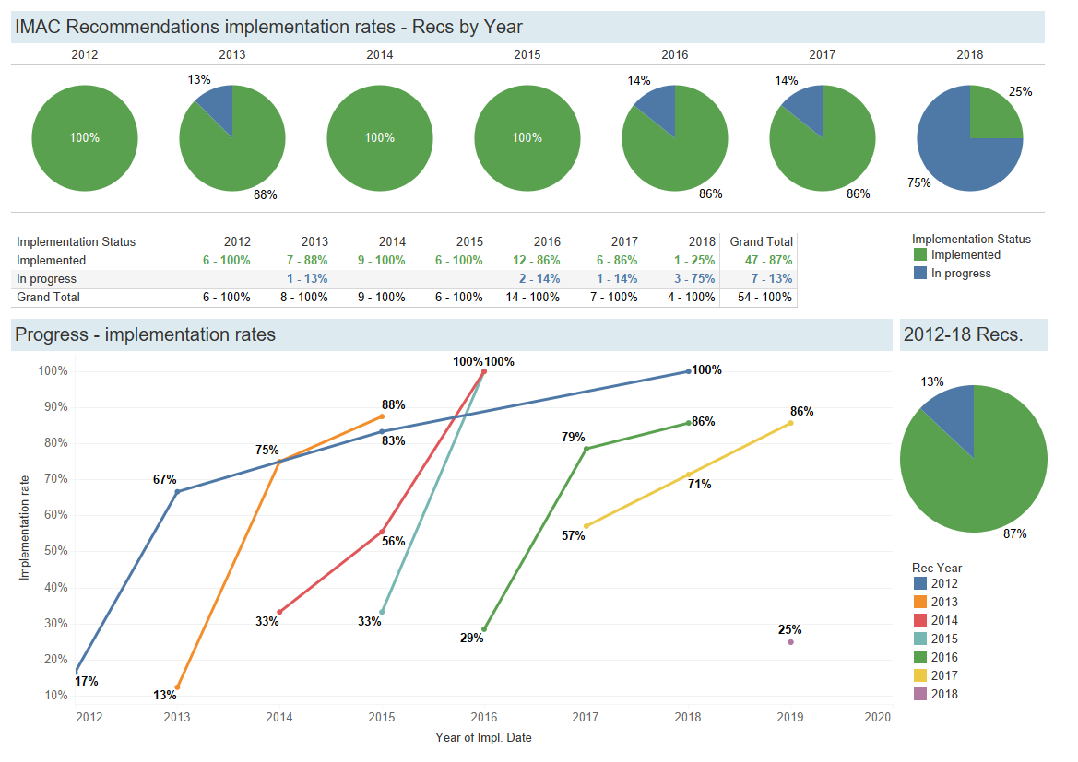
Mise en œuvre
En cours
Taux de mise en œuvre
Rec. 2012-2018
Taux de mise en œuvre
Total général
En cours
Mise en œuvre
État d'avancement
Année de la recommandation
État d'avancement – Taux de mise en oeuvre
Taux de mise en oeuvre des recommandations du CCIG – Recommandations par année
Date de mise en œuvre (année)
______________

